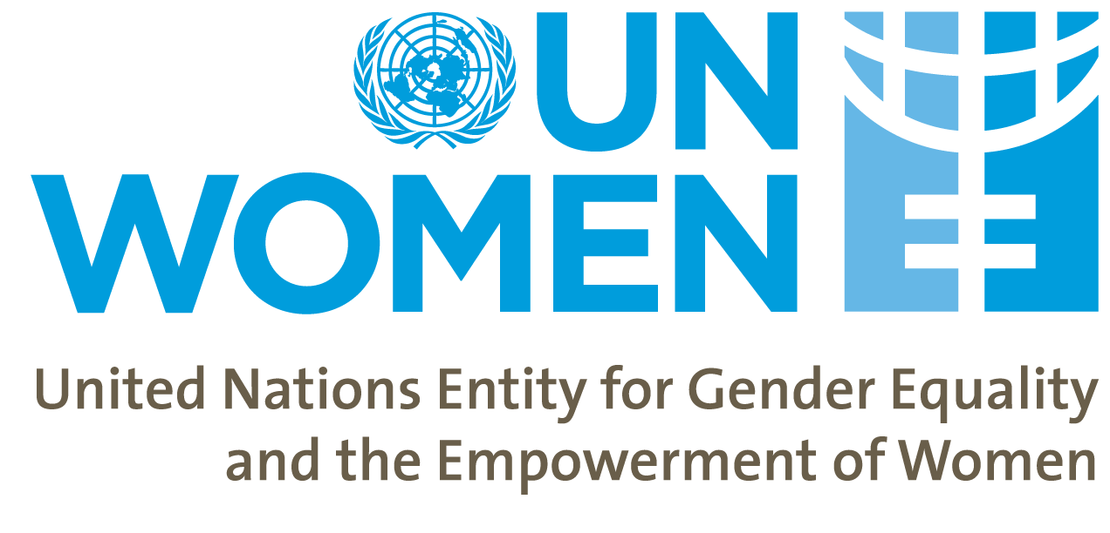
Konkurs: „Žene – Jučer, danas i sutra“
Nagrada za najbolju kratku priču povodom Međunarodnog dana žena 2015
UN Women u Bosni i Hercegovini povodom Međunarodnog dana žena koji se svake godine obilježava 8. marta objavljuje poziv za dostavljanje kratkih priča.
UN Women BiH je raspisao konkurs na temu „Žene – Jučer, danas i sutra“ s ciljem da pridonese diskusiji o pravima žena i djevojaka u Bosni i Hercegovini, uključujući obrazovanje, političku participaciju i položaj žena u bosanskohercegovačkom društvu.
Konkurs za cilj ima pridonijeti osnaživanju žena i obilježavanju 20. godišnjice Četvrte svjetske konferencije o ženama, održane u Pekingu 1995. godine. Sastanak u Pekingu rezultirao je donošenjem Pekinške deklaracije i Akcionog plana, koji se zasnivaju na principu da su ženska prava ujedno ljudska prava. Danas, 20 godina nakon Deklaracije, sagledavamo rezultate rada u svakoj zemlji koja je usvojila dokumente iz Pekinga.
Osnaživanje je termin nastao na konferenciji u Pekingu, a odnosi se na povećanje učešća žena u procesima donošenja odluka i pristupu vlasti.
Trenutno ovaj izraz podrazumijeva i drugu dimenziju: svijest o moći koju individualno i kolektivno imaju žene.
Uslovi konkursa:
- Kratke priče trebaju:
- Predstaviti mogućnosti žena, njihovih individualnih prava i kapaciteta, načine da steknu resurse i utjecaj, te načine da postanu dio društva kao punopravni i jednaki građani
- Služiti razvoju društvene svijesti o situaciji žena u Bosni i Hercegovini

- Pravo učešća imaju:
Pravo učešća imaju državljani/ke Bosne i Hercegovine koji su stariji od 16 godina sa pokazanim interesom za ovu temu.
- Sadržaj:
- Pravo učešća na konkursu imaju priče koje su objavljene na blogu ili web portalu u periodu od 2. februara do 27. februara 2015. godine, te dostavljene na email adresu unwomen.bih@unwomen.org
- Pravo učešća na konkursu imaju neobjavljene priče dostavljene na email adresu unwomen.bih@unwomen.org u periodu od 2. februara do 27. februara 2015. godine,
- Dužina prijavljene priče ne smije prelaziti 600 riječi
- Priče trebaju biti napisane elektronski na bosanskom, srpskom ili hrvatskom jeziku
- Kratke priče moraju biti originalne i odnositi se na kontekst bh. društva
- Svaka priča mora sadržavati naslov i kratku biografiju autora/ice
Vrednovanje priča pristiglih na konkurs izvršit će stručni žiri sastavljen od predstavnika UN Women i drugih UN agencija u BiH, a koji će se sastati početkom marta 2015. godine i na osnovu kriterija evaluacije izabrati tri najbolje kratke priče.
Žiri će uzeti u obzir sljedeće kriterije evaluacije:
- Ispunjavanje opštih uslova takmičenja
- Kvalitet i utjecaj priče
- Originalnost priče

- Nagrade
Tri najbolje priče prema ocjenama žirija dobiti će certifikate i sljedeće nagrade:
- Prva nagrada: Tablet
- Druga nagrada: E-book
- Treća nagrada: Smartphone

- Autorska prava:
UN Women BiH će poštivati prava autora/ica kratkih priča, ali zadržava pravo upotrebe istih u cilju promocije ideje i vrijednosti takmičenja. U svakoj distribuciji priča biti će naglašeno ime autora/ice priče koja se koristi.
- Rok:
Svi zaineresovani trebaju popuniti formular koji se sastoji od priče i relevantnih podataka o autoru/ici. Prednost će imati priče koje su objavljene na blogovima ili portalima u periodu od dana objavljivanja konkursa (2. februar 2015). Priče dostaviti na adresu unwomen.bih@unwomen.org sa naznakom „Za konkurs“. Rok za dostavu prijava je 27. februar 2015. godine

